Roska Botond kapta a világ legfontosabb látástudományi díját
Roska Botond, a HUN-REN Magyar Kutatási Hálózat Irányító Testületének tagja, a bázeli Institute of Molecular and Clinical Ophthalmology (IOB) alapító igazgatója és José-Alain Sahel francia–amerikai szemész-kutató kapta a 2026-os António Champalimaud Vision Awardot. Az egymillió euróval járó nemzetközi elismeréssel több mint két évtizedes, a vakság megelőzését és egyes formáinak kezelését alapvetően új irányokba terelő kutatómunkájukat ismerték el.Az António Champalimaud Vision Awardot a portugál Champalimaud Foundation alapította 2006-ban. A díj a látáskutatás, a szemészet és a vakság elleni küzdelem kiemelkedő eredményeit ismeri el, és egymillió eurós összegével a világ legnagyobb díja ezen a tudományterületen. A kezdeményezés a WHO és az International Agency for the Prevention of Blindness részvételével indított Vision 2020 – The Right to Sight programhoz kapcsolódva jött létre. Páros években a látás megértését, megőrzését vagy helyreállítását szolgáló tudományos áttöréseket, páratlan években pedig elsősorban a vakság megelőzésében jelentős gyakorlati eredményeket elérő szervezeteket díjazza. A díjazottakról elismert kutatókból és szakemberekből álló nemzetközi zsűri dönt, a tudományos teljesítmény mellett annak mérhető hatását és hosszú távú jelentőségét is értékelve.A Champalimaud Foundation indoklása szerint Roska Botond és José-Alain Sahel a látás helyreállítását célzó technológiák legjelentősebb kutatói közé tartozik. Több mint húsz éve tartó munkájuk annak példája, hogyan lehet az alapkutatási felfedezéseket egészen a betegek kezeléséig eljuttatni.„Szívből gratulálok Roska Botondnak a rangos nemzetközi elismeréshez. Kutatói munkája jelentősen hozzájárult a látás működésének jobb megértéséhez és új terápiás lehetőségek megalapozásához. Nagyra értékeljük, hogy a HUN-REN Irányító Testületének tagjaként tapasztalatával a magyar kutatási közösség munkáját is támogatja” – méltatta a kutatót Gulyás Balázs, a HUN-REN elnöke.Az alapkutatástól a látás részleges helyreállításáigRoska Botond kutatásainak egyik kiindulópontja annak feltárása volt, hogyan dolgozza fel a retina a vizuális információkat, és milyen feladatot látnak el az egyes retinális sejttípusok. Munkatársaival később olyan módszereket fejlesztett ki, amelyekkel terápiás beavatkozásokat célzottan egy-egy sejttípusra lehet irányítani. Ez alapozta meg többek között azokat az optogenetikai eljárásokat, amelyeknél a betegség miatt elvesztett fényérzékelő sejtek funkcióját a retina még működő idegsejtjei vehetik át.Roska és Sahel együttműködésének mérföldköve volt, amikor 2021-ben először számoltak be arról, hogy egy retinitis pigmentosa következtében megvakult beteg optogenetikai kezelés után részlegesen visszanyerte vizuális funkcióit. Azóta az optogenetikai terápiák klinikai vizsgálatai is igazolták, hogy a már elveszett látás bizonyos mértékű helyreállítása lehetséges.A kutatások másik fontos célja, hogy a látásvesztést még a visszafordíthatatlan sejtpusztulás előtt lassítsák vagy megakadályozzák. Roska Botond csoportja olyan molekulákat és biológiai folyamatokat keres, amelyek segíthetnek életben tartani a fényérzékelő sejteket, emellett örökletes retinabetegségek genetikai okainak célzott korrekcióján is dolgozik. Ezek a megközelítések nagyrészt még preklinikai vagy fejlesztési szakaszban vannak, de hosszabb távon együttesen teremthetnek lehetőséget arra, hogy egyes betegségeknél megelőzzék vagy késleltessék a vakság kialakulását, más esetekben pedig részben visszaadják a már elveszett látási funkciót.A két kutató tudományos pályája és munkája különböző irányokból indulva hozott átütő eredményeket. Roska Botond a retina működésének és idegi áramköreinek alapvető mechanizmusait feltárva fejlesztett új terápiás technológiákat, Sahel pedig klinikus-kutatóként ezeknek és más innovatív megközelítéseknek a betegellátásba történő átültetésében játszott meghatározó szerepet.A 2026-os António Champalimaud Vision Award így azt a több mint két évtizedes kutatói programot ismeri el, amelynek eredményeként a korábban visszafordíthatatlannak tekintett látásvesztés bizonyos formáinál már reális tudományos céllá vált a látás részleges helyreállítása, miközben új lehetőségek nyílnak a retina sejtjeinek megóvására és a vakság kialakulásának megelőzésére is.Roska Botond: a retina működésének világhírű kutatójaRoska Botond a Semmelweis Orvostudományi Egyetemen szerzett orvosi diplomát, majd a Kaliforniai Egyetem Berkeley-i campusán doktorált neurobiológiából. Ezt követően a Harvard Egyetemen és a Harvard Medical Schoolon dolgozott, majd a bázeli Friedrich Miescher Institute for Biomedical Research kutatócsoportját vezette. 2018-ban alapító igazgatója lett a bázeli Institute of Molecular and Clinical Ophthalmology Baselnek (IOB), emellett a Bázeli Egyetem orvosi és természettudományi karának professzora.Munkásságát a világ legjelentősebb tudományos díjai közül számos elismerte. Megkapta többek között a 2019-es Louis-Jeantet orvosi díjat, a 2020-as Körber Európai Tudományos Díjat, 2024-ben pedig José-Alain Sahellel együtt a Wolf-díjat. 2026-ban a Perl–UNC Neuroscience Prize és a Future Vision Foundation díjazottja is lett. Több mint ötven nemzetközi szabadalom és szabadalmi bejelentés feltalálója, és több, látás-helyreállító génterápiák fejlesztésével foglalkozó biotechnológiai vállalkozás létrehozásában vett részt.Számos nemzetközi tudományos tanácsadó tisztsége mellett Roska Botond a HUN-REN Magyar Kutatási Hálózat Irányító Testületének is tagja.José-Alain Sahel: a kutatólaboratóriumtól a betegágyigJosé-Alain Sahel orvosi diplomáját Párizsban szerezte, majd szemész szakorvos lett. Kutatói pályájának középpontjában kezdettől a retina degeneratív betegségei és a ma még nem, vagy csak korlátozottan kezelhető látásvesztés áll. Ő alapította a párizsi Insitite de la Visiont, amely a szemészeti alapkutatás és a klinikai kutatás egyik meghatározó nemzetközi központjává vált.Jelenleg a University of Pittsburgh School of Medicine szemészeti tanszékének professzora és vezetője, valamint az ottani UPMC Vision Institute igazgatója, emellett a párizsi Sorbonne emeritus professzora. Pályája során több mint nyolcvan klinikai vizsgálatot irányított vagy felügyelt olyan területeken, mint a génterápia, a retinaimplantátumok, az őssejtterápia és az optogenetika. Kutatásainak egyik fő célja olyan terápiák kifejlesztése, amelyek megvédhetik a retina sejtjeit a pusztulástól, illetve helyreállíthatják a látást.
Sajtókapcsolat:
- HUN-REN Kommunikáció
- media@hun-ren.hu
 | © António Champalimaud Vision Award
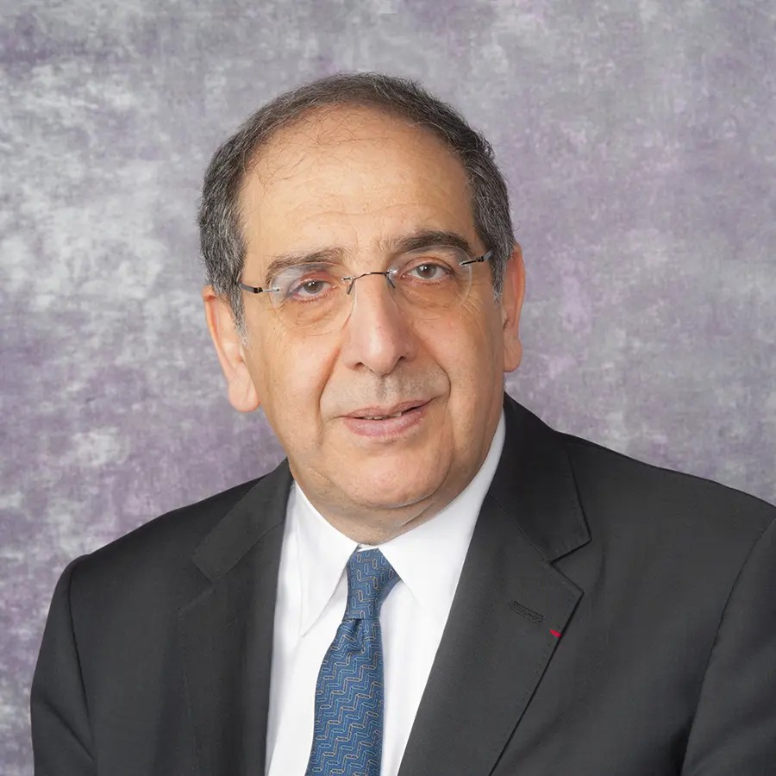 | © António Champalimaud Vision Award
Eredeti tartalom: HUN-REN Magyar Kutatási Hálózat
Továbbította: Helló Sajtó! Üzleti Sajtószolgálat
Ez a sajtóközlemény a következő linken érhető el:

